# 

# **MY SERIES**

# Sustav za praćenje serija

Grupa: Nova nada

Lovro Filipović

Janko Kovačević

Matija Maljić

Filip Štivičić

# Design story

MySeries je aplikacija kojoj je namjena olakšati korisniku praćenje televizijskih serija. Broj serija je velik te kako se svaka sastoji od više sezona, a svaka sezona od više epizoda praćenje istih predstavlja određeni problem. Aplikacija pruža korisniku odabir vlastite liste serija tako da se pretplaćuje na serije koje su mu zanimljive, koje je pogledao ili tek planira pogledati.

Korisnik se prilikom početka rada mora autorizirati vlastitim korisničkim imenom i lozinkom. Korisniku je ponuđena lista svih serija iz koje može dodavati iste na svoju osobnu listu, a tako može i maknuti seriju sa vlastite liste. Epizode svih serija dodanih na osobnu listu su prikazane u posebnom pregledu gdje su epizode sortirane po datumu izlaska i prikladno označene s obzirom na to jesu li pogledane. U tom pregledu korisnik može vidjeti koje epizode kada izlaze i vidljiv mu je prikaz što je pogledao, a što tek namjerava pogledati. Odabirom pojedine serije sa nekog od pregleda se mogu vidjeti podaci o svakoj pojedinoj seriji što uključuje naziv, kratak sadržaj, ocjenu serije, popis epizoda te popis glumaca. Za svakog glumca se također mogu vidjeti serije u kojima je glumio, ali i podaci o njemu samom. Odabirom epizode se mogu vidjeti podaci o epizodi, kratak sadržaj te se epizoda može označiti kao pogledana ili se ta oznaka može maknuti. Također za svaku epizodu korisnik može ostaviti komentar ili neki naputak o epizodi koji je vidljiv samo njemu, u komentaru može na primjer staviti kad planira pogledati epizodu ili dojmove o epizodu nakon šta ju pogleda.

Mane aplikacije su nepotpuna baza serija za što bi se bilo potrebno spajati na neku od stranica kao što je IMDB.

Aplikacija bi trebala raditi na web-u, na Windows OS-u te na mobilnoj platformi Android.

# Use case

Use case 1 – Prijava na sustav

Use case 2 – Pregled epizoda pretplaćenih serija

Use case 3 – Pregled svih serija

Use case 4 – Pregled serije (o seriji, glumci i epizode)

Use case 5 – Dodaj pretplatu na seriju

Use case 6 – Makni pretplatu na seriju

Use case 7 – Označi epizodu sa pogledan

Use case 8 – Odznači epizodu

Use case 9 – Dodaje komentar na epizodu

Use case 10 – Pregled svih glumaca

Use case 11 – Pregled glumca

Use case 12 – Odjava iz sustava

## Use case 1 – Prijava na sustav

**Primary actor:** Korisnik

**Stakeholders and interests:** Korisnik – želi koristiti funkcionalnosti aplikacije.

**Preconditions:** Računalo na kojem se pokreće aplikacija je ispravno.

**Postconditions:** Korisnik je uspješno prijavljen na sustav.

**Glavni uspješni scenariji:**

1. Korisnik pokreće aplikaciju.
2. Aplikacija je pokrenuta i traži od korisnika korisničko ime i lozinku.
3. Korisnik unosi korisničko ime i lozinku.
4. Aplikacija provjerava uneseno korisničko ime i lozinku.
5. Aplikacija prijavljuje korisnika u sustav i omogućava njene funkcionalnosti.

**Alternativni scenariji:**

4a. Pogrešno uneseno korisničko ime i/ili lozinka.

4a1. Aplikacija omogućuje korisniku da ponovno unese korisničko ime i lozinku.

## Use case 2 – Pregled epizoda pretplaćenih serija

**Primary actor:** Korisnik

**Stakeholders and interests:** Korisnik – želi lako doći informacije o epizodama serija na koje je pretplaćen.

**Preconditions:** Korisnik je uspješno prijavljen na sustav.

**Postconditions:** Aplikacija je ispisala popis epizoda serija na koje je korisnik pretplaćen.

**Glavni uspješni scenariji:**

1. Korisnik zatraži popis epizoda.
2. Aplikacija ispisuje popis epizoda.

**Alternativni scenariji:**

2a. Ne postoji niti jedan zapis epizode u bazi.

2a1. Aplikacija javlja korisniku da u bazi nema zapis o epizodama.

2b. Nije odabrana niti jedna serija za pretplatu.

2b1. Aplikacija javlja korisniku da nije odabrao niti jednu seriju za pretplatu.

## Use case 3 – Pregled svih serija

**Primary actor:** Korisnik

**Stakeholders and interests:** Korisnik – želi lako doći informacije o serijama za koje je omogućena pretplata.

**Preconditions:** Korisnik je uspješno prijavljen na sustav.

**Postconditions:** Aplikacija je ispisala popis serija u dva bloka, pretplaćene zatim nepretplaćene.

**Glavni uspješni scenariji:**

1. Korisnik zatraži popis serija.
2. Aplikacija ispisuje popis serija.

**Alternativni scenariji:**

2a. Ne postoji niti jedan zapis serije u bazi.

2a1. Aplikacija javlja korisniku da u bazi nema zapisa serija.

## Use case 4 – Pregled serije (o seriji, glumci i epizode)

**Primary actor:** Korisnik

**Stakeholders and interests:** Korisnik – želi imati pristup informacijama o pojedinoj seriji.

**Preconditions:** Korisnik je uspješno prijavljen na sustav. Mora postojati barem jedan zapis serije u bazi.

**Postconditions:** Aplikacija je ispisala informacije o seriji.

**Glavni uspješni scenariji:**

1. Korisnik zatraži popis serija.
2. Aplikacija ispisuje popis serija.
3. Korisnik odabire seriju.
4. Aplikacija ispisuje informacije o odabranoj seriji: o seriji, glumci, epizode.

**Alternativni scenariji:**

2a. Ne postoji niti jedan zapis serije u bazi.

2a1. Aplikacija javlja korisniku da u bazi nema zapisa serija.

## Use case 5 – Dodaj pretplatu na seriju

**Primary actor:** Korisnik

**Stakeholders and interests:** Korisnik – želi se pretplatiti za praćenje serije.

**Preconditions:** Korisnik je prijavljen na sustav.

**Postconditions:** Korisnik se uspješno pretplatio za praćenje serije.

**Glavni uspješni scenariji:**

1. Korisnik zatraži stranicu sa popisom serija.
2. Aplikacija ispisuje popis dostupnih serija za pretplatu.
3. Korisnik odabire seriju na koju se želi pretplatiti.
4. Aplikacija pohranjuje pretplatu na seriju korisnika.

**Alternativni scenariji:**

1a. Ne postoji niti jedna serija spremljena u bazi.

2a. Korisnik je već pretplaćen na odabranu seriju.

2a1. Aplikacija javlja korisniku da je već pretplaćen za seriju.

2a2. Aplikacija ispisuje popis dostupnih serija.

## Use case 6 – Makni pretplatu na seriju

**Primary actor:** Korisnik

**Stakeholders and interests:** Korisnik – želi prestati pratiti seriju.

**Preconditions:** Korisnik je prijavljen na sustav. Korisnik je pretplaćen na barem jednu seriju.

**Postconditions:** Korisnik je maknuo pretplatu na seriju.

**Glavni uspješni scenariji:**

1. Korisnik zatraži stranicu sa popisom serija.
2. Aplikacija ispisuje popis pretplaćenih serija korisnika.
3. Korisnik odabire seriju za koju želi maknuti pretplatu.
4. Aplikacije pohranjuje izmjene o pretplati serije.

**Alternativni scenariji:**

Nema.

## Use case 7 – Označi epizodu sa pogledano

**Primary actor:** Korisnik

**Stakeholders and interests:** Korisnik – želi moći pratiti koje epizode serije je pogledao.

**Preconditions:** Korisnik je prijavljen na sustav.

**Postconditions:** Epizoda je označena kao pregledana.

**Glavni uspješni scenariji:**

1. Korisnik zatraži stranicu sa pregledom epizoda.
2. Aplikacija ispisuje popis epizoda.
3. Korisnik odabire epizodu koju želi označiti sa pogledano.
4. Aplikacija pohranjuje izmjene i označuje epizodu kao pogledanu.

**Alternativni scenariji:**

1a. Korisnik zatraži stranicu sa podatcima o seriji.

1a1. Aplikacija ispisuje podatke o seriji i popis epizoda serije.

1a2. Povratak na 3. korak glavnog scenarija.

2a. Korisnik nema pretplaćenih serija.

2a1. Aplikacija javlja korisniku da nema pretplatu na niti jednu seriju.

3a. Korisnik odabire epizodu i zatraži informacije o epizodi.

3a1. Aplikacija prikazuje podatke o epizodi.

3a2. Korisnik označuje epizodu kao pogledanu.

## Use case 8 – Odznači epizodu

**Primary actor:** Korisnik

**Stakeholders and interests:** Korisnik – želi moći pratiti koje epizode serije je pogledao.

**Preconditions:** Korisnik je prijavljen na sustav. Korisnik ima pretplatu na barem jednu seriju. Korisnik ima barem jednu epizodu označenu sa pogledano.

**Postconditions:** Epizoda nije više označena kao pogledana.

**Glavni uspješni scenariji:**

1. Korisnik zatraži stranicu sa pregledom epizoda.
2. Aplikacija ispisuje popis epizoda.
3. Korisnik odabire epizodu koju želi odznačiti.
4. Aplikacija pohranjuje izmjene i uklanja oznaku epizode kao pogledanu.

**Alternativni scenariji:**

1a. Korisnik zatraži stranicu sa podatcima o seriji.

1a1. Aplikacija ispisuje podatke o seriji i popis epizoda serije.

1a2. Povratak na 3. korak glavnog scenarija.

3a. Korisnik odabire epizodu i zatraži informacije o epizodi.

3a1. Aplikacija prikazuje podatke o epizodi.

3a2. Korisnik odznači epizodu kao pogledanu.

## Use case 9 – Dodaje komentar na epizodu

**Primary actor:** Korisnik

**Stakeholders and interests:** Korisnik – želi moći prisjetiti se stvari iz epizode serije.

**Preconditions:** Korisnik je prijavljen na sustav. Korisnik ima pretplatu na barem jednu seriju. Korisnik ima barem jednu epizodu označenu sa pogledano.

**Postconditions:** Uspješno je dodan komentar na epizodu.

**Glavni uspješni scenariji:**

1. Korisnik zatraži stranicu sa pregledom epizoda.
2. Aplikacija ispisuje popis epizoda.
3. Korisnik odabire epizodu i zatraži informacije o epizodi.
4. Aplikacija otvara stranicu epizode sa podatcima o epizodi.
5. Korisnik upisuje komentar.
6. Aplikacija pohranjuje komentar.

**Alternativni scenariji:**

1a. Korisnik zatraži stranicu sa podatcima o seriji.

1a1. Aplikacija ispisuje podatke o seriji i popis epizoda serije.

1a2. Korisnik odabire epizodu i zatraži informacije o epizodi.

## Use case 10 – Pregled svih glumaca

**Primary actor:** Korisnik

**Stakeholders and interests:** Korisnik – želi lako doći informacije o glumcima koji se pojavljuju u serijama.

**Preconditions:** Korisnik je uspješno prijavljen na sustav.

**Postconditions:** Aplikacija je ispisala popis glumaca.

**Glavni uspješni scenariji:**

1. Korisnik zatraži popis glumaca.
2. Aplikacija ispisuje popis glumaca.

**Alternativni scenariji:**

2a. Ne postoji niti jedan zapis glumca u bazi.

2a1. Aplikacija javlja korisniku da u bazi nema zapis o glumcima.

## Use case 11 – Pregled glumca

**Primary actor:** Korisnik

**Stakeholders and interests:** Korisnik – želi imati pristup informacijama o pojedinom glumcu.

**Preconditions:** Korisnik je uspješno prijavljen na sustav. Mora postojati barem jedan zapis glumaca u bazi.

**Postconditions:** Aplikacija je ispisala informacije o glumcu.

**Glavni uspješni scenariji:**

1. Korisnik zatraži popis glumaca.
2. Aplikacija ispisuje popis glumaca.
3. Korisnik odabire glumca.
4. Aplikacija ispisuje informacije o odabranom glumcu.

**Alternativni scenariji:**

1a. Korisnik pregledava informacije o seriji.

1a1. U informacijama odabire glumca.

1a2. Aplikacija ispisuje informacije o glumcu.

## Use case 12 – Odjava iz sustava

**Primary actor:** Korisnik

**Stakeholders and interests:** Korisnik – ne želi više koristit aplikaciju.

**Preconditions:** Korisnik je uspješno prijavljen na sustav.

**Postconditions:** Korisnik je odjavljen sa sustava.

**Glavni uspješni scenariji:**

1. Korisnik zatraži odjavu sa sustava.
2. Aplikacija odjavljuje korisnika iz sustava.

**Alternativni scenariji:** Nema

# Opis objektnog modela



Class diagram modela domene





Class diagram repozitorija i njihovih sučelja

# Opis implementacije perzistencije

Perzistencija podataka u sustavu napravljena je O/R mapiranjem modela iz domena koristeći fluent Nhibernate framework. Za pohranu podataka koristi se MySQL open source sustav za upravljanjem bazom podataka. Kako bi NHibernate mogao izvršiti mapiranje objektnih modela u SQL naredbe, potrebno mu je dati podatke o mapiranju. Podatci o mapiranju govore Nhibernateu gdje se nalaze podatci za klasu i opisuju odnose među klasama.

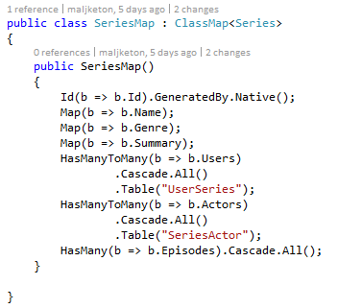

Mapiranje klase Series

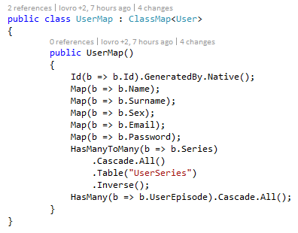

Mapiranje klase User

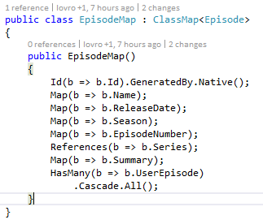

Mapiranje klase Episode

# Opis izgrađene web-aplikacije

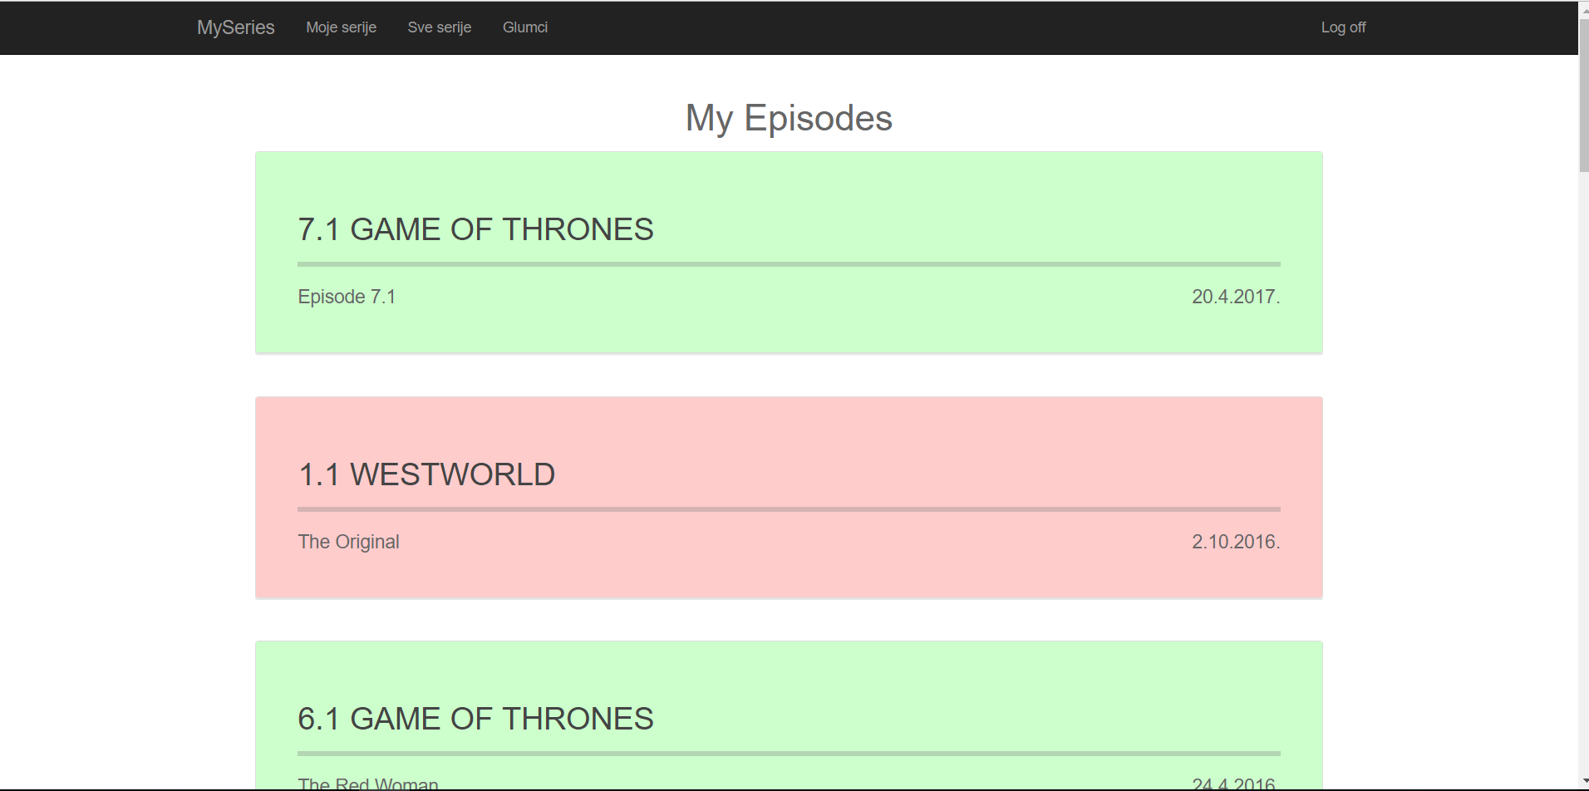

1. Prikaz stranice na kojoj je lista epizoda pretplaćenih serija sa datumom izlaska i oznakom je li serija pogledana.

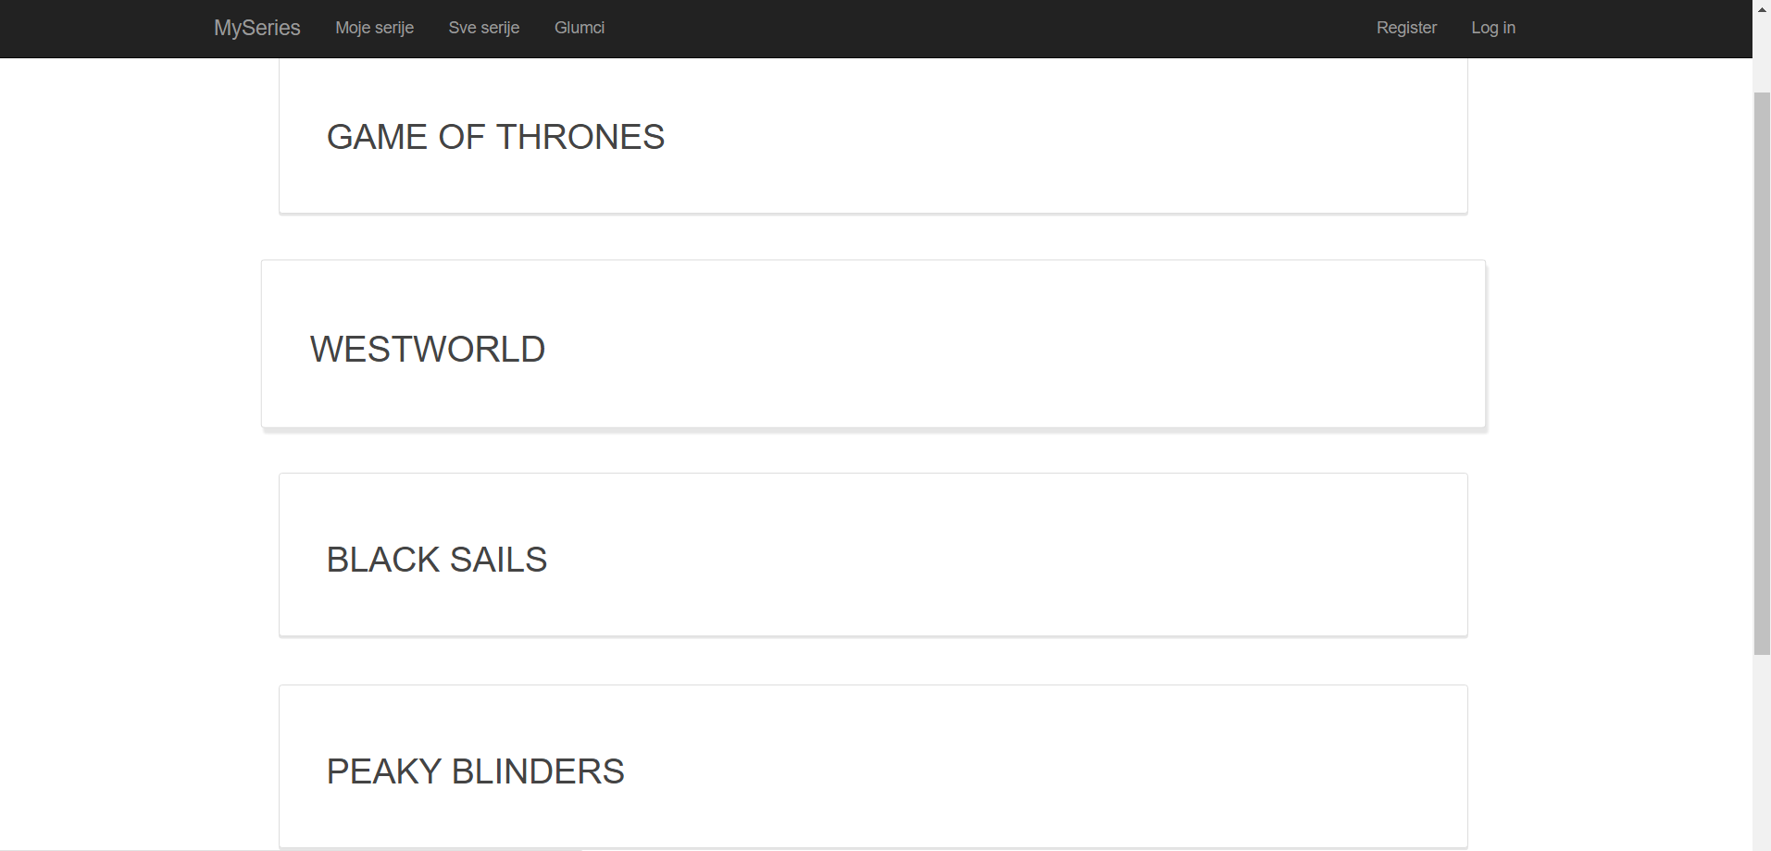

1. Prikaz stranice svih serija, a zatim i sve ostale sa mogućnošću odabira serije.

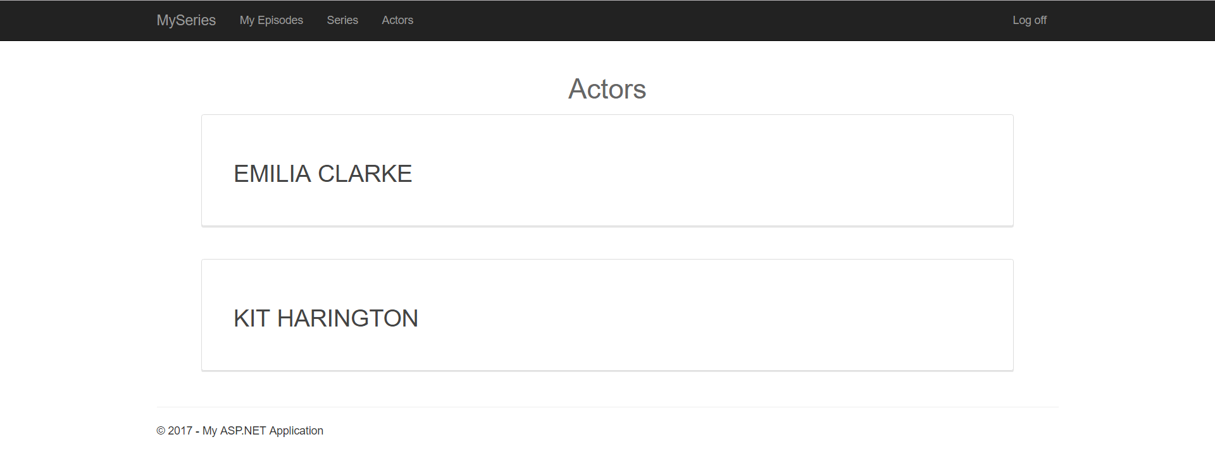

1. Lista svih glumaca sa mogućnošću odabira glumca.

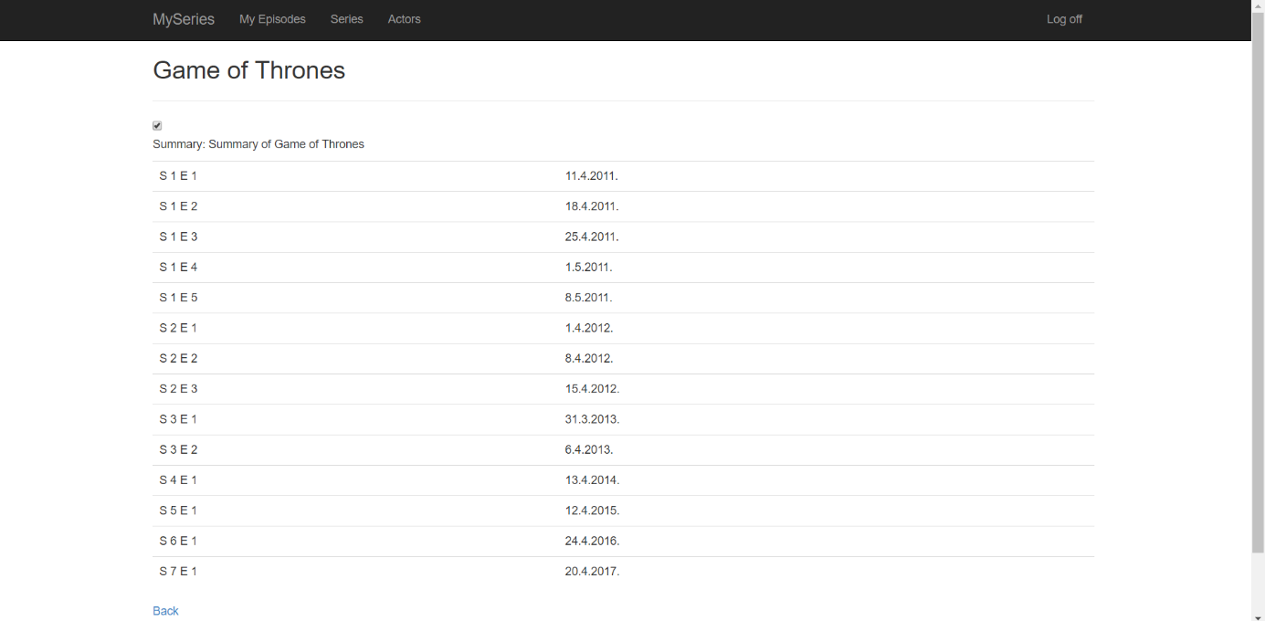

1. Prikaz stranice sa podacima o pojedinoj seriji te popisom epizoda koje pripadaju seriji.

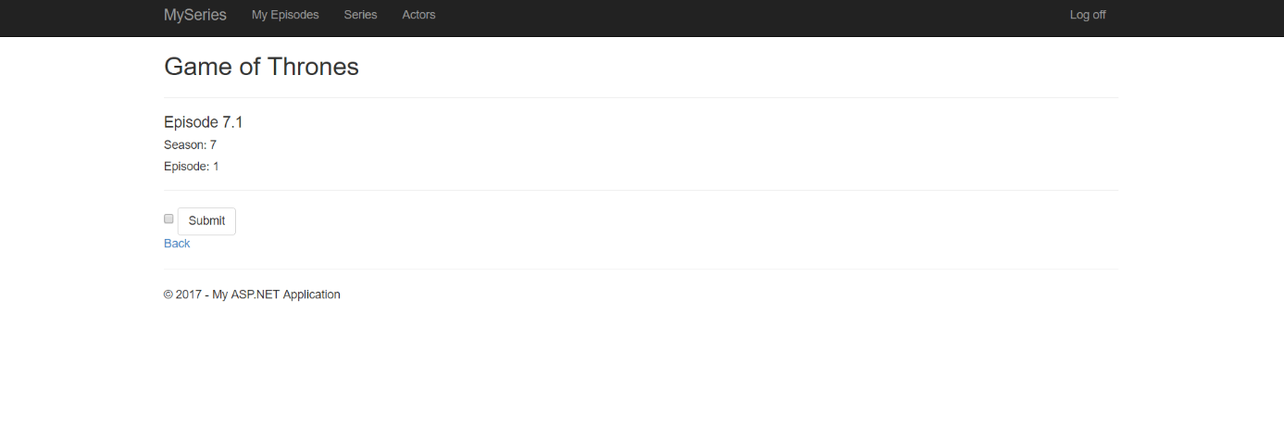

1. Prikaz stranice sa podacima o pojedinoj epizodi sa informacijom o pogledanosti i komentarom na pogledanu epizodu.

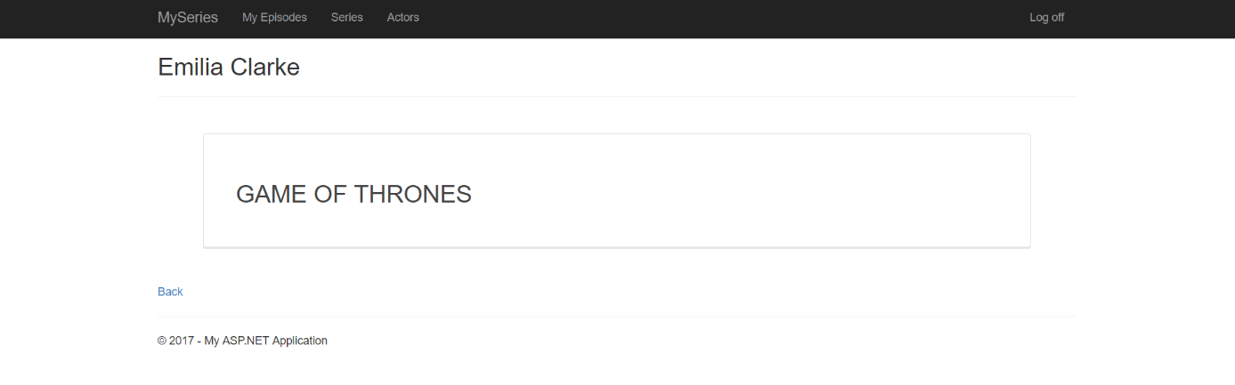

1. Prikaz stranice sa podacima o glumcu sa listom serija u kojima je glumio.

Web aplikacija je pisana u .NET MVC-u te posjeduje standardne komponente model-view-contoller aplikacija. Kontroleri primaju i obrađuju zahtjeve od korisnika (pozivi iz Viewa odgovarajućih Action metoda), dohvaćaju liste serija, epizoda, glumaca pozivanjem odgovarajućih metode iz repozitorija te pripremaju View modele za odgovarajuće stranice. View modeli su odvojeni od modela domene i sadrže podatke koji su potrebni za taj pogled. U kontrolerima se obavlja pokretanje transakcija te spremanje ili izmjena podataka o pretplati na serije, pogledanosti epizode i komentaru na epizodu. Kontroleri su SeriesController, EpisodeController i ActorController. Sva tri kontrolera imaju po dva pogleda, za prikaz liste podataka (epizode, serije) te svakog podatka posebno. Tu je i Account kontroler koji je promijenjen kako bi bila omogućena prijava sa podacima iz baze podataka. Na pogledu sa epizodama serija zeleno su označene one koje još nisu pogledane te je svaku moguće odabrati i označiti ju kao pogledanu te nakon toga i dodati komentar. Kontroleri obrade podatke na način da pripreme nove objekte i pozivaju metode repozitorija koji spremaju objekte u bazu. U nastavku su povezane klase web aplikacije gdje kontroleri imaju reference na odgovarajuće view modele. Da bi graf bio potpun fale mu repozitoriji te view-ovi koji također imaju referencu na view modele koje im šalje kontroler prilikom prikazivanja view-a.

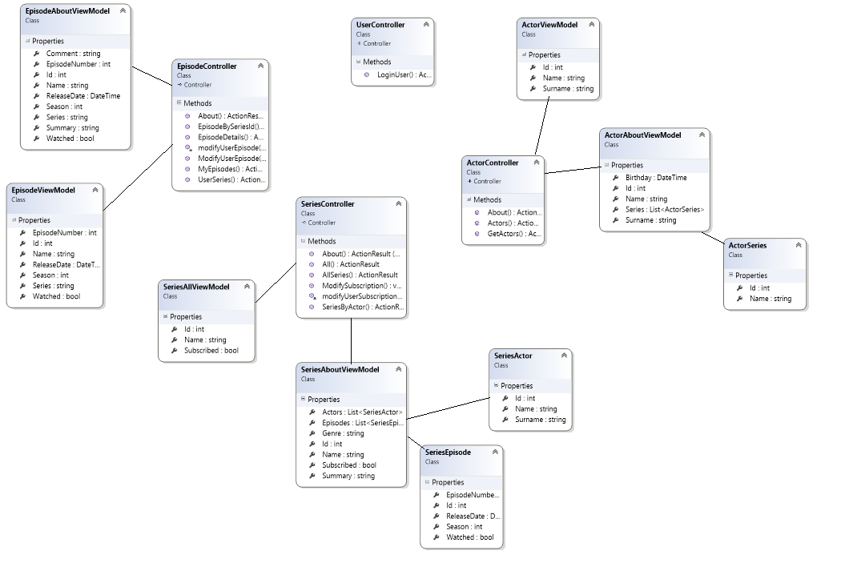

1 Class diagram web- aplikacije